Neue Staffel von „Hettich on tour“ gestartet
Europa-Roadshow 2023 zeigt die Top-Innovationen

Hettich macht es seinen Partnern aus Handwerk, Handel und Industrie besonders leicht: Damit das komplette Team in Werkstatt und Produktion die aktuellen Produkt-Highlights persönlich testen kann, kommt der Beschlagspezialist mit seiner rollenden Neuheiten-Schau direkt bis vor die Haustür. Seit 2020 läuft das kundennahe Format „Hettich on tour“, jetzt ist die vierte Staffel gestartet: Von März bis November 2023 reisen zwei kompakte Hettich-Fahrzeuge wieder quer durch Europa. Und natürlich haben sie von Portugal bis Litauen die neuesten Produkt-Highlights von Hettich im Gepäck.

Im letzten Jahr war Hettich ebenfalls mit zwei Transportern auf dem Kontinent unterwegs: Mehr als 80.000 gefahrene Kilometer, hunderte Termine und unendlich viele Gespräche mit Kunden und Partnern von Norwegen bis Italien und von Belgien bis Polen zeigen die anhaltende Attraktivität von „Hettich on tour“.

Nach einer kurzen Winterpause gehen die beiden Fahrzeuge jetzt mit der aktualisierten Produktschau auf große Fahrt. Im frisch renovierten Innenraum präsentiert Hettich unter anderem die brandneue Scharnierfamilie Novisys. Diese sehr wirtschaftliche Lösung wird den Markt für gedämpfte Scharniere befeuern. Denn mit Novisys zieht der integrierte Dämpfungskomfort auch ins mittlere Preissegment ein. Natürlich präsentiert Hettich auch sein bewährtes Premium-Drehtürscharnier Sensys im exklusiven, dunklen Farbton Obsidian und mit neuer „Push to open Silent“-Funktion. Mit den drei Systemen TopLine XL, SlideLine M und Wingline L zeigt Hettich seine besondere Kompetenz beim Schieben und Falten. Viel Emotion und Top-Design versprechen die Schubkastenplattform AvanTech YOU mit LED-Lichtsignatur „Illumination“ sowie das Cadro Alu-Rahmensystem, ebenfalls mit integrierter Lichttechnik. Die Auszeichnung von AvanTech YOU Illumination mit den renommierten Designpreisen Red Dot und iF unterstützt die Positionierung der Kunden bei designorientierten, exklusiven Küchen- oder Möbelprogrammen. Alle gezeigten Lösungen dürfen vor Ort direkt ausprobiert werden. Und wer noch mehr erfahren will, kann über den Touchscreen im „Hettich on tour“-Transporter weitere Informationen zu den Produkten, zur einfachen Konstruktion und Montage, zu nützlichen digitalen Services oder auch zum „Hettich eShop“ abrufen.

Effizient und nachhaltig unterwegs
„Hettich on tour“ soll möglichst nachhaltig durchgeführt werden: Um die Energie-Ressourcen bei den Gastgebern zu schonen, können die Tour-Transporter an jeder Station grundsätzlich ohne Stromanschluss auskommen. Eine Photovoltaik-Anlage auf dem Dach macht die Fahrzeuge autark. Zwar lässt sich die Europatour noch nicht komplett mit E-Transportern durchführen, doch bei Planung und Dispo wird sehr bewusst darauf geachtet, die beiden Fahrzeuge effizient einzusetzen. Das heißt: Möglichst wenige Kilometer für möglichst viele Kundentermine. Kurze Transfers zwischen den Ländern kommen nicht nur den Mitarbeitern zugute, sondern auch der Umwelt.

Online informiert: Die Tour-Landingpage
Und wohin geht dieses Jahr die Reise? „Hettich on tour“ startet 2023 in Süddeutschland und Portugal, danach stehen die Tschechische Republik, die Niederlande und Belgien sowie Österreich, Italien und die Schweiz auf dem Programm. Außerdem geht es nach Litauen und Ungarn, und nach dem Sommer werden dann Norddeutschland sowie Rumänien und die Slowakei besucht, bevor die Tour im November wieder in Süddeutschland endet.

Wo und wann „Hettich on Tour“ jeweils Station macht, lässt sich auf der Landingpage http://www.hettich.com/short/afcb2n
verfolgen. Hier stehen auch weiterführende Produktinformationen zur Verfügung. So können interessierte Kunden und Partner die Top-Neuheiten von Hettich näher kennenlernen oder sich auf den Tourbesuch vorbereiten, zum Beispiel bei speziellen Fragen zu den Produkten, zur Verarbeitung oder zur Montage. Die „Hettich on tour“-Ziele werden ebenfalls in der Newsbox auf www.hettich.com bekannt gegeben, und die Teams werden über die Social-Media-Kanäle von Hettich bis zum Herbst über ihre Eindrücke während der Europa-Roadshow berichten.

Folgendes Bildmaterial steht auf www.hettich.com, Menü: Presse zum Download bereit:
Abbildungen
Bildunterschriften

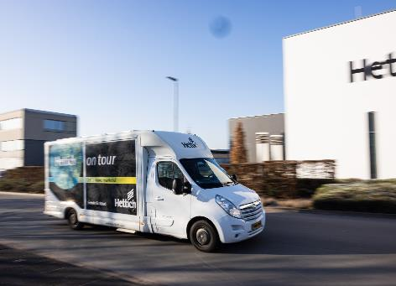
042023_a
Für die Kunden auf dem Weg durch ganz Europa: ”Hettich on tour” bringt die Top-Neuheiten direkt zu Verarbeitern und Fachhändlern. Foto: Hettich

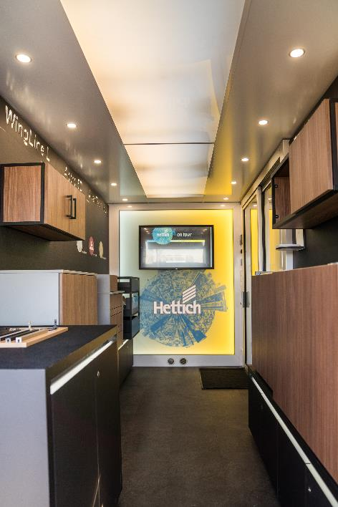
042023_b
Produktinnovationen und eServices live erleben: In zwei eigens umgebauten Fahrzeugen präsentiert „Hettich on tour“ auch 2023 die aktuellen Highlights. Foto: Hettich

Über Hettich
Das Unternehmen Hettich wurde 1888 gegründet und ist heute einer der weltweit größten und erfolgreichsten Hersteller von Möbelbeschlägen. 8.000 Kolleginnen und Kollegen in fast 80 Ländern arbeiten gemeinsam für das Ziel, intelligente Technik für Möbel zu entwickeln. Damit begeistert Hettich Menschen in aller Welt und ist ein wertvoller Partner für Möbelindustrie, Handel und Handwerk. Die Marke Hettich steht für konsequente Werte: Für Qualität und Innovation. Für Zuverlässigkeit und Kundennähe. Trotz seiner Größe und internationalen Bedeutung ist Hettich ein Familienunternehmen geblieben. Unabhängig von Investoren wird die Unternehmenszukunft frei, menschlich und nachhaltig gestaltet. www.hettich.com

